<<库存管理>>相关功能操作图解

本文以<<速拓医药连锁管理系统（辉煌版）>>软件为例撰写的说明。包括了速拓系列软件库存管理的操作，包括货位设置、库存自动报警、药品（商品）批号管理、借入借出定义、药品（商品）效期管理、前台销售库存分布查询等。
一、货位编号设置
货位编号：将相同药品摆置于库房的同一货位，这样无论是进行盘点还是取药都非常的方便；销售时系统会显示药品的货位编号，这样销售人员只需根据货位编号即可迅速找到相应的药品，提高工作效率。
(1)不分库房设置货位编号
1.在【基础资料->药品资料】里,【表栏】中把【货位编号】勾上然后保存。
2.选中相应的药品在【货位编号】栏中填写货位编号。
(2)分库房设置货位编号
1.点击【基础资料->药品资料】下面的【分库房货位编号】设置 ，点击“添加全部库房”，填写货位编号，点击[保存]。
2.在销售出库单中，选择相应库房，.在【表栏】中把【货位编号】勾上，在单据中就会显示出来。
3.选择一个商品，后面的货位编号会自动出来。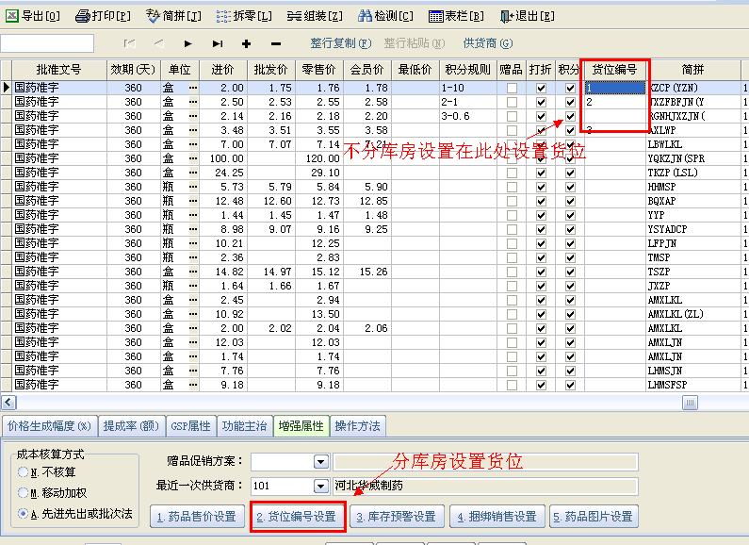
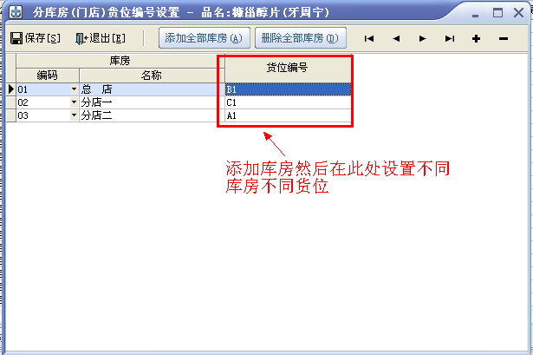

二、药品库存自动报警
(1)在【基础资料->商品资料中】点击【表栏】按钮，将“最低库存”和“最高库存”的“显示”栏打勾，点击【保存】按钮后退出。设置各个药品的最低库存和最高库存数量。
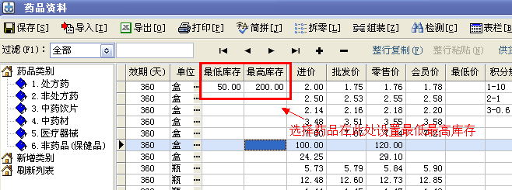（2）分库房设置库存报警功能
1.选择要分库房设置最低最高库存的药品。
2.点击【基础资料->药品资料】下面的【库存预警设置】。点击“添加全部库房”，填写设置药（商）品最低、最高库存。
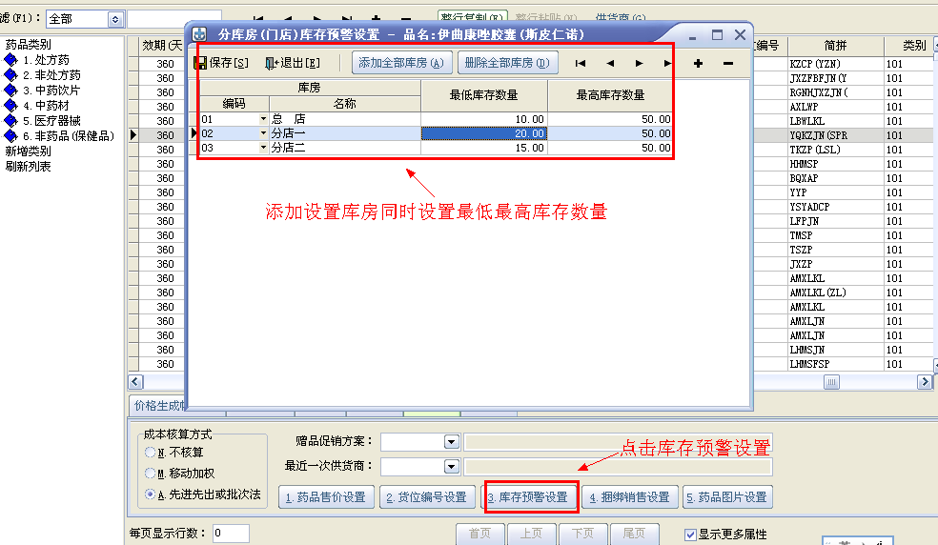

3、在【业务报表->药品库存报警表】中会自动汇总出当前库存数量低于在"药品资料"中设置的最低库存（下限报警）以及高于最高库存（上限报警）药品的信息。
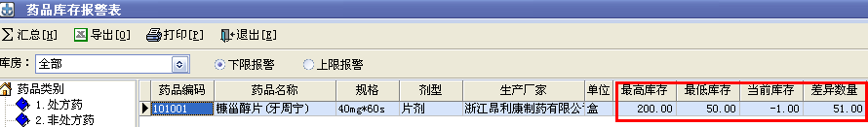

4、在【业务管理 -> 采购订货单】里点击[智能订货－根据库存设置生成订单明细]，在弹出的窗口中会显示当前库存明细表数量低于在【药品资料】里设置的最低库存的商品信息,并自动生成相应的订货数量(最高库存数量 - 当前库存数量)。
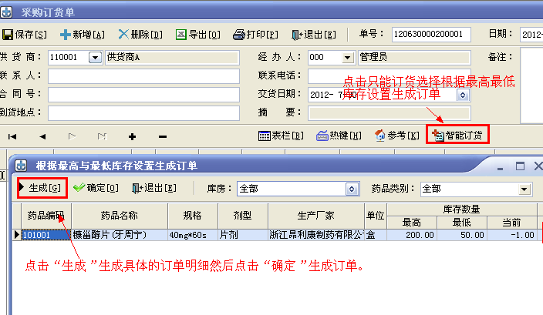

三、批次管理
药品的成本核算方式主要有以下两种：
一、移动加权平均法,是指以每次进货的成本加上原有库存存货的成本,除以每次进货数量与原有库存存货的数量之和,据以计算加权平均单位成本,以此为基础计算当月发出存货的成本和期末存货的成本的一种方法。
移动加权平均单价＝ (本次收入前结存商品金额+本次收入商品金额)/(本次收入前结存商品数量+本次收入商品数量 ) 。
二、先进先出法是根据先购入的商品先领用或发出的假定计价的。用先进先出法计算的期末存货额，比较接近市价。
只有当“成本核算方式”采用“先进先出法”的药品才允许输入批号。
1、在[基础资料->药品资料]中找到这个药品，将[显示更多属性]打勾，然后在[增强属性]中将“成本核算方式”设置成“选择先进先出法”。
2、在“采购入库单”中输入这个药品，这样就可以填写批号了。
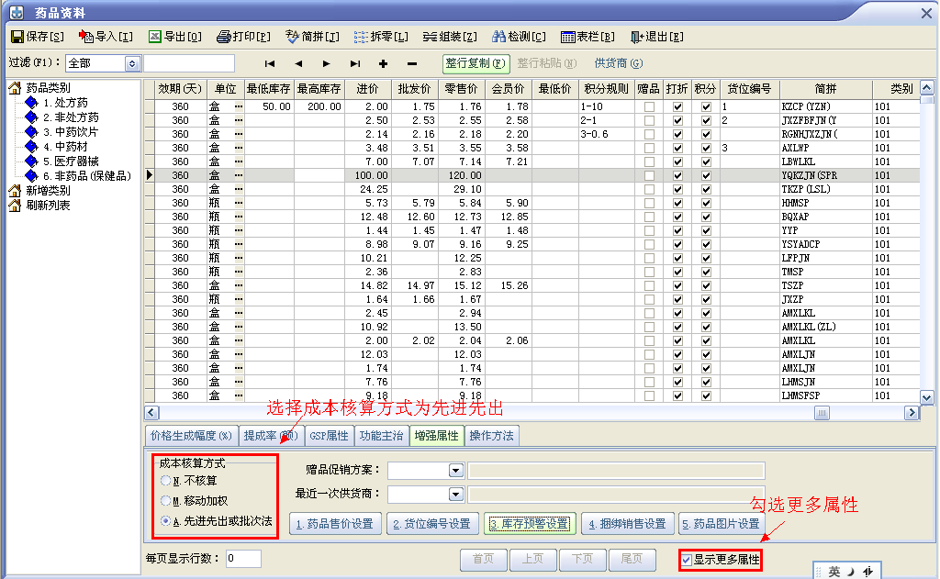

四、借入借出药品
“其他入库单”和“其他出库单”主要用于登记借出或借入的一些药品。有借必有还，因此借入的和借出的，不会增加和减少实际库存，只会造成库存明细表中的“可用库存”发生变化。
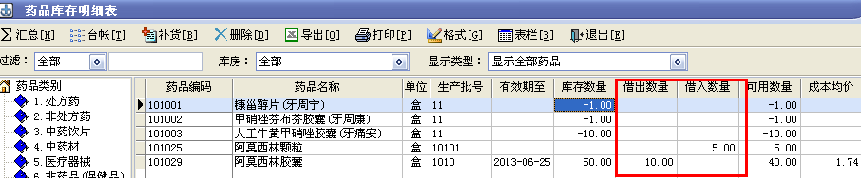
药品的“可用数量”表示药品可以用于直接销售的数量。药品登记了采购入库单，销售订货单、销售出库单、其他出库及其他入库等都可以使药品的库存的可用数量发生变化。
如某药品实际入库“50”，但是借出了“10”个，那么药品的可用数量就为“40”。虽然在库存明细表中看到的库存数量依然为“50”，但是在销售的时候最多只能销售“40”个，多于40时则无法销售，必须要等到借出药品归还才可继续销售。

五、药商品效期管理
效期：指药品的有效期限，是以“天”为计量单位的。
在【基础资料->药品资料】“效期（天）”中填写药品的有效期天数。
在登记采购入库单时，“有效期至”在“生产日期”前面。填写了相应的“有效期至”后，生产日期会根据“药品资料”中设置的“效期（天）”自动生成。当手工填写的有效期至和生产日期时，软件会根据输入的生产日期和有效期至生成相应的“效期(天)”，并在[审核通过]后反填入“药品资料”中。
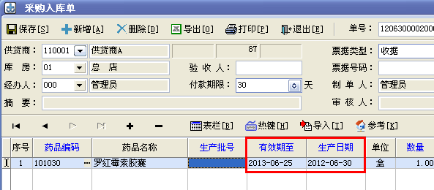
如果“效期（天）”栏没有填写，系统将不允许在登记采购入库单时填写“有效期至”栏。

本软件对于近效期的药品可以设置自动报警功能。操作方法如下：
在【系统维护->帐套选项->其他】中的“药品有效期报警”里面勾选“软件打开自动报警”，并且在“离过期天数”中输入天数，那么当有药品的效期低于设置的天数时，每次登录软件，软件就会自动弹出【药品效期报警表】，供您查看哪些药品快到有效期，以便合理安排销售。

六、前台如何查看库存
打开前台销售，点击【热键】，在弹出的“热键设置”窗口中查看“弹出<<商品库存分布>>窗口”的快捷键是什么。记下这个快捷键后，退出“热键设置”窗口。选择商品后，按下这个快捷键，即可以查看当前行药品的库存数量。如下图。
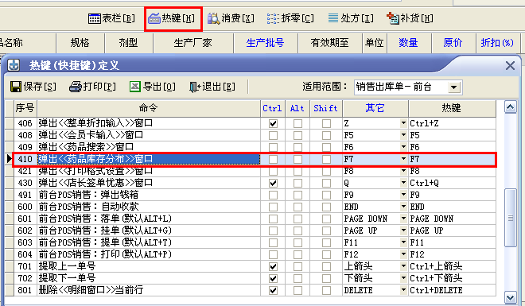
前台注重的是快捷操作，因此用快捷键操作方便一些。

七、前台扫条码时提示“无符合条件的商品”的解决方法
1.看一看当前窗口中“库房”是否已经选择或选择的是否正确。
2.看一看【商品库存明细表】中该“库房”里面的这个药品是否有库存数量。
3.看一看扫描出来的的条码在【药品资料】中是否存在。

